Phần 1

Actor | vai trò
Thuê xe | đặt xe và xác nhận lịch đặt
Kiểm tra trùng lịch | xem xe đã được thuê hay chưa
Tạo đơn | xuất ra hóa đơn tiền cọc và đơn

Yêu cầu chức năng | Yêu cầu phi chức năng
cho thuê xe | thủ tục thuê xe nhanh chóng, tiện lợi
xác nhận thời gian lấy và trả xe | xe phải sạch sẽ đầy đủ nhiên liệu
xác minh giấy giờ người thuê và bảo mật thông tin
tính toán chính xác chi phi thuê xe

BR 4→ bước 4
BR 5 → bước 4,5

1 điểm chưa rõ là nếu sau 24h khách hàng không nhận xe thì sẽ hủy đơn hay liên hệ với khách hàng, nếu liên hệ thì chỉnh sửa thời gian nhận xe hay tạo đơn mới cho khách hàng.

Phần 2
6.1 Hệ thống kiểm tra xe còn trống trong thời gian thuê
6.2 Hệ thống tạo đơn thuê
6.3 Hệ thống cấp mã đơn
6.4 Hệ thống tính tiền cọc
6.5 Hệ thống hiển thị thành công

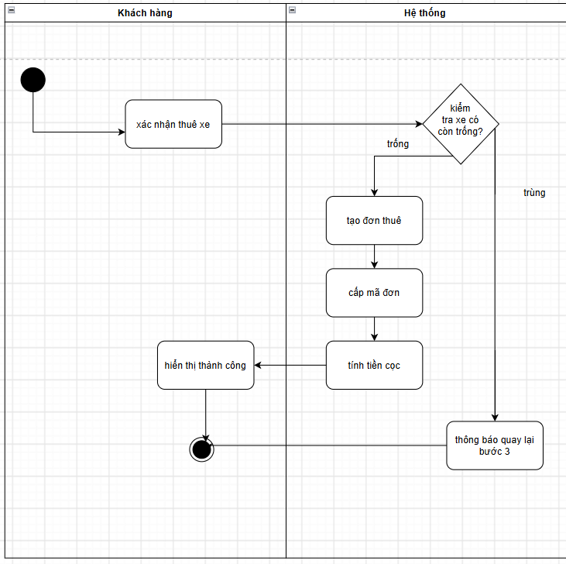

Phần 3
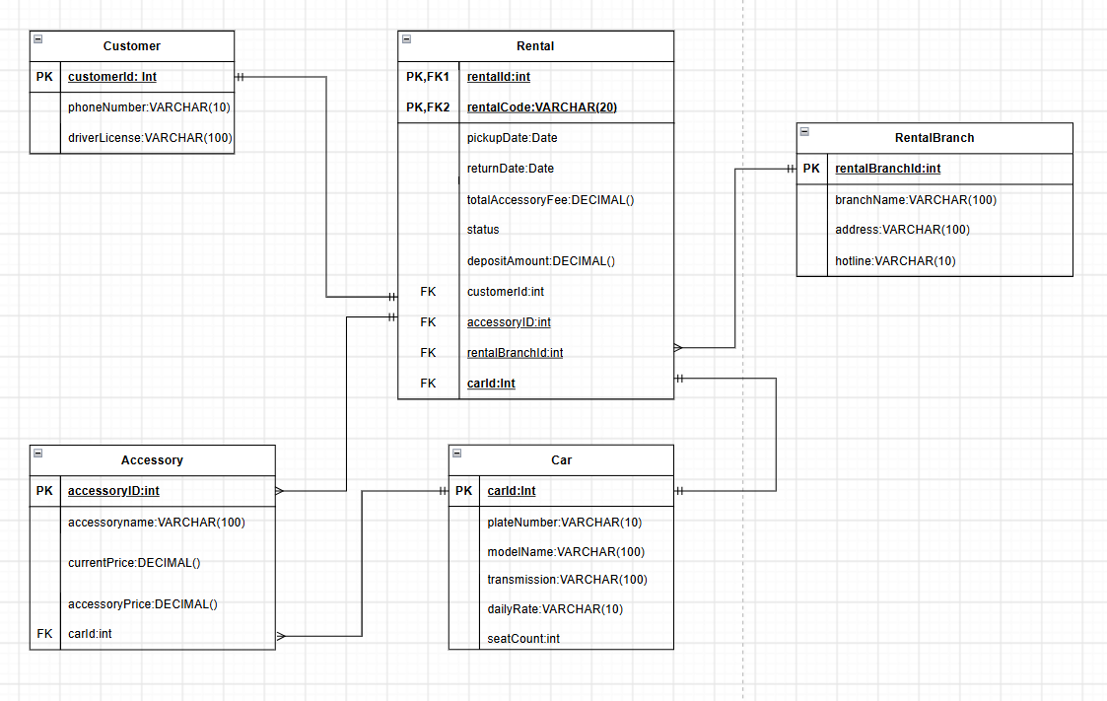
thuộc tính total_accessory_fee không nên thêm vì đã có accessory_price rồi

Phần 4
https://www.figma.com/design/y12sccFegNwFYLI6IC5pg2/Untitled?node-id=0-1&t=ycvNAC3OM3pdJTYm-1
